华北水利水电大学大学生暑期社会实践活动

简 报
第（ 26 ）期
社会实践活动领导小组办公室 2015年7月20日
★常在河边走，安全记心头
★传播真善美，共筑中国梦
★以“孟”为舟，弘扬青春正能量
常在河边走，安全记心头
——华水管经“瑞鹏精神邮递员”宣传游泳安全知识
车尔尼·雪夫斯基说：“实践，是个伟大的揭发者，它暴露一切欺人和自欺。”这说明真理与实践永远是分不开的，在实践中可以检验真理，也能培养能力，弥补不足。鉴于这一宗旨，2015年7月18日，华北水利水电大学管理与经济学院“瑞鹏精神邮递员”实践队伍来到了郑州市龙子湖周围以及地铁口，宣传暑期游泳安全教育知识。
孟瑞鹏为了救两名落水女童而牺牲了自己的生命，在歌颂他舍己救人精神的同时，也应该注意到儿童安全教育问题同样不容忽视。尤其是到了夏季，由于天气炎热，很多青少年喜欢去游泳，在泳池内游泳一般较为安全，但不少同学为了寻求刺激，喜欢到河塘、水库等地方去游泳，危险就悄无声息地藏在这平静的水面下。实践队伍专门制作了关于“暑期安全知识”的横幅以及相关的宣传页，向路边的行人发放并请他们在横幅上留名。大多数群众都非常积极的配合实践队的工作。
实践队员建议青少年群体：到正规的、有安全措施的游泳场馆游泳戏水，严禁去河塘、水库等地游泳；了解自己的健康状况，对自己水性要有自知之明，游泳时不要逞能，避免互相打闹，以免呛水和溺水；在游泳中如遇身体不舒服，如眩晕、恶心、心慌、气短等，应立即上岸休息或呼救；在游泳中，若脚部抽筋，应保持冷静，可用力蹬腿或做跳跃动作，或用力按摩、拉扯抽筋部位，同时呼叫救援；应了解掌握相关的溺水急救知识，在遇到溺水事故时，科学有效施救。
生命只有一次，对于谁都是宝贵的，人生的花季只有一次，青春的焰火也只绽放一次，每个人都应该珍惜这段美好的时光。孟瑞鹏在日记本上这样写道：“侠是一种灵魂。侠懂得为了天下和平而行侠仗义，侠尊重自己的爱也尊重别人的爱。侠宽容，所以才有仰天一笑的潇洒；侠博爱，所以才有了顶天立地的英雄。”孟瑞鹏就是这样无私无畏的时代楷模，“瑞鹏精神传递员”实践队伍就是要把孟瑞鹏的优良品德传递给每一个人，让优良精神感染每一个人。
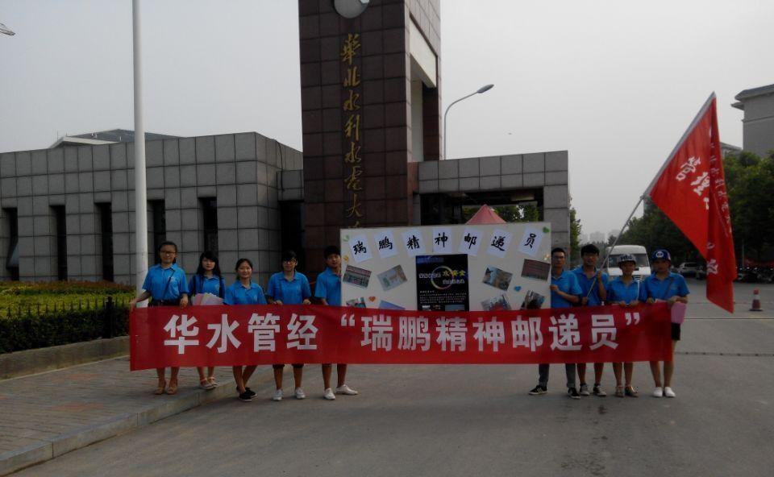
管经“瑞鹏精神邮递员”实践队安全教育知识出发合影
传播真善美，共筑中国梦
——艺术与设计学院“瑞鹏精神”青春正能量宣讲团
2015年7月19日，华北水利水电大学艺术与设计学院文化科技卫生“三下乡”社会实践团队“瑞鹏精神”青春正能量宣讲团分为两个小队进行宣讲调研实践，第一小队成员到达甘肃，第二小队成员继续留在濮阳开展实践。
上午8点30分，第一小组的成员来到了甘肃省兰州市。兰州位于甘肃省中部，是甘肃省政治、经济、文化和商贸中心，也是西北地区的交通枢纽和旅客集散地。是历史上的军事要塞，又是丝绸之路上的重镇之一，队员们将这里作为甘肃宣讲开始的地方，利用兰州交通枢纽和游客集散地的有利条件，向更多的人宣讲“瑞鹏精神”，向正在等车的游客们介绍孟瑞鹏事迹，希望通过游客们将“瑞鹏精神”传播到更远的地方。英国的罗斯金说过：“人的思想是可塑的，一个人如果每天观同一幅好画，阅读某部佳作中的一页，聆听一支妙曲，就会变成一个有文化修养的人。”第一小队的成员们希望游客们听到孟瑞鹏的事迹能够被他影响，从而变成“瑞鹏”。在宣讲过程中，队员们用行动践行“瑞鹏精神”，主动帮助游客们提行李，排队，希望游客们不光从语言中，更从队员们的行动中了解“瑞鹏精神”。
同时，上午8点，第二小组的队员们在河南省濮阳市南乐县光明北路，开始了今天的实践活动。第二小组的成员们今天任务是制作宣传展板，并向周边居民进行宣讲。尽管在宣讲过程中，一直阴霾的天空飘起了雨滴，但队员在进行短暂的调整后，仍然开展了向周边店铺内避雨的居民们宣传“瑞鹏精神”的活动。队员们不放弃任何一次宣讲的机会，希望通过自己的行动感染更多的人，学习孟瑞鹏，践行社会主义核心价值观，宣传正能量。
从秋叶的飘零里，能够读出季节的变换；从归雁的行列中，能够读出集体的力量；从队员的努力中，能够读出坚持的可贵。青春正能量宣讲团的队员们用自身行动践行“瑞鹏精神”，为宣传青春正能量而努力，为实现美好中国梦而奋斗！

以“孟”为舟，弘扬青春正能量
——法学院践行孟瑞鹏精神实践队
7月19日，华北水利水电大学法学院践行孟瑞鹏精神社会实践团紧接前几天的实践工作，继续来到陈三桥社区进行孟瑞鹏见义勇为精神社会宣讲。白天实践队进行“孟瑞鹏见义勇为精神”走访宣讲，社区安全调查以及展板展示活动。随着夜幕降临，社会实践队员利用提前准备的设备工具为陈三桥社区居民播放了孟瑞鹏舍己救人，见义勇为的视频剪辑以及社会安全教育宣传片。随后实践队又开展了以队员为主讲的安全知识讲座，最后实践队发起了为英雄点赞，缅怀英雄的条幅签字活动，祝愿英雄一路走好。
通过前几天的走访宣讲，社区居民对孟瑞鹏的英雄事迹有了更加深入的了解，对其精神有了更加深刻的体会。视频播放之前，就有很多的社区居民赶来等待，他们对通过视频播放宣传英雄事迹的形式表示大力支持，视频播放过程中越来越多的居民赶来观看英雄事迹，数百人围立在广场上。播放过程中，居民面色凝重，扼腕叹息表示对英雄的哀悼，看到动情处很多居民感动落泪，实践队队员看到这一幕的时候也都不免感动哽咽。孟瑞鹏见义勇为英雄事迹视频播放完之后，实践队又为社区居民播放了社区安全教育宣传片，队员们一致认为，不仅仅要宣传孟瑞鹏精神，还要进行居民安全教育，提高他们安全意识，警惕安全事故的发生，特别是在寒暑假这样特殊的时期，更要加强预防，小区广场上，大人带着小孩，认真地倾听安全教育知识。
居民的理解和支持是最大的动力，法学院践行“孟瑞鹏精神”社会实践团一定会更加努力，把孟瑞鹏精神和社会正能量传播给更多的人，弘扬社会正气。
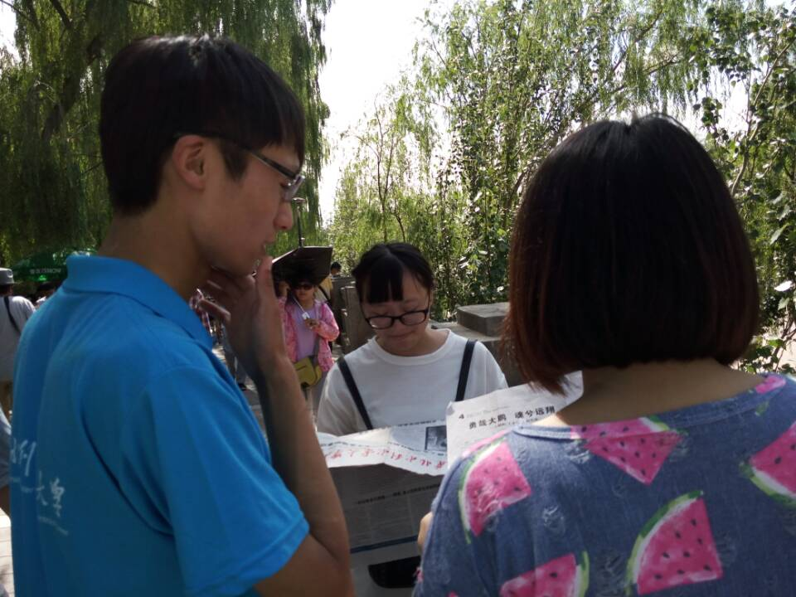
第一小组成员向游客宣讲“瑞鹏精神”

指 导：祁 萌
主 审：武玉敬
主 编：邵 聪
执行主编：周文鸣 李苗苗 韩晶晶 远杏何
联系地址：华北水利水电大学团委(450011)
联系电话：0371-69127469
电子邮箱：huashuishijian@126.com
报：团省委、校党委
送：党群各部门、各院、部、处

